**Pré-requis pour module KPI**

* **Définir un indicateur KPI**
* **Identifier un indicateur pertinent**
* **Lire un tableau de bord**

**Eléments pour feuille de route suite module KPI**

1 **Répertoriez les indicateurs de l’entreprise :**

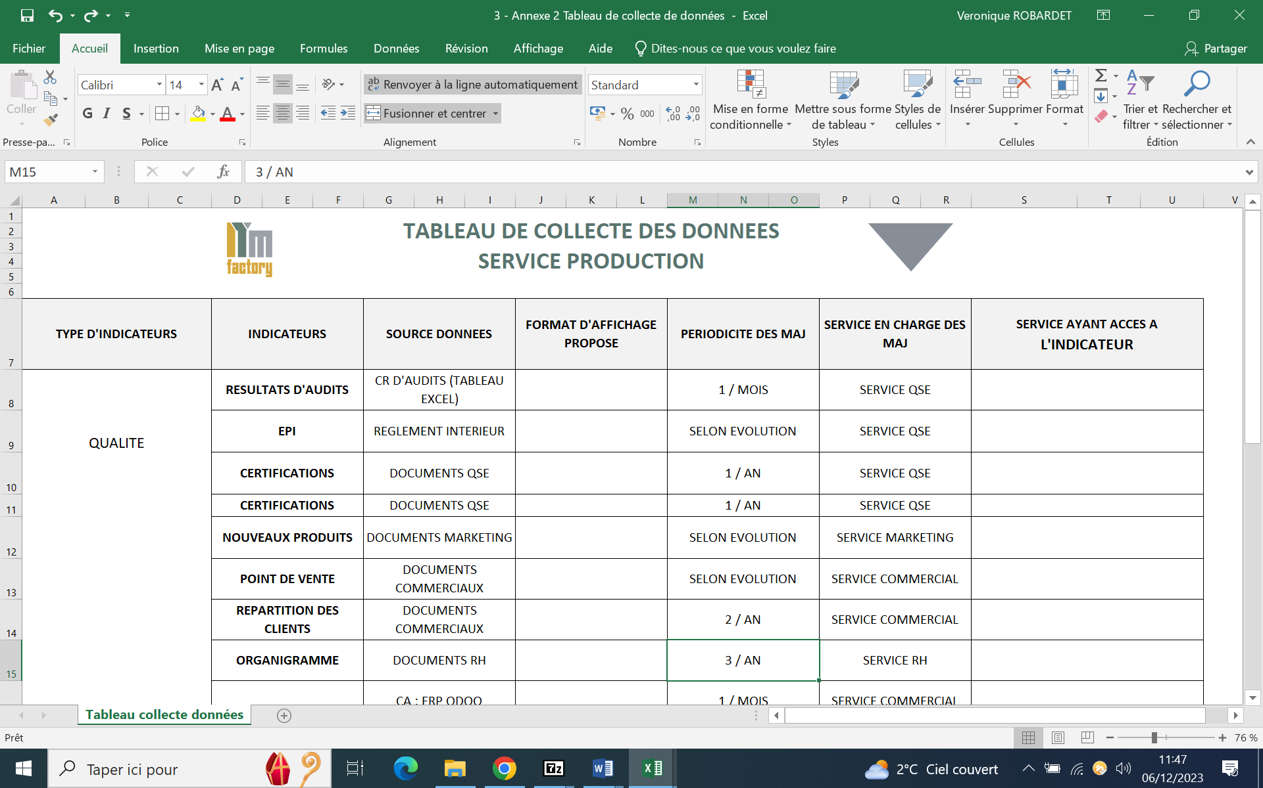

* Par typologie (qualité, KPI, sécurité …)
* Par secteur
* Par sources de données (
* Par format d’affichage (papier, lecture d’écran..)
* Par périodicité de mise à jour
* Par service
* Par ayant accès

**2 Selon vous quels objectifs pourraient amener votre entreprise à digitaliser ?**

**Je manque un peu d’idées pour cette question ?**

* Avoir une vision globale des objectifs de performances fixés
* Avoir des informations en temps réel
* Améliorer la qualité en matière de saisie de données

**3 Compte tenu de vos objectifs quels indicateurs souhaiteriez-vous digitaliser ?**

**4 parmi les outils vus en formation, lequel vous semble le plus pertinent et pourquoi ?**

**5 remplissez le Swot sur la mise en place de cet outil dans votre entreprise :**

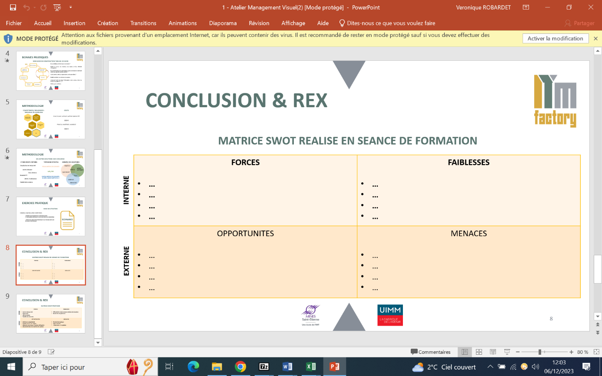

**Proposition Nurten :**

Rajoute à chaque fois une question sur le fait que ça fasse parti de la politique de l'entreprise ou si le candidat sent que l'entreprise va dans cette voie (ex pour éclaircir ce que je dis : la digitalisation des indicateurs fait-elle partie de la politique de votre entreprise ou ressentez-vous que l'entreprise et que votre direction serait susceptible de se lancer dans un chantier de digitalisation de ces indicateurs. Si oui/non pourquoi ?) ce qui amènerait ensuite à remplir le SWOT du coup.

Au niveau de la question 2 je la tournerai plus sur l'étude du besoin dans l'entreprise pour le choix de digitaliser et comment en demandant quels sont les enjeux pour l’entreprise ?

Peut-être aussi une question sur la méthodologie envisagée : démarrer sur un secteur et déployer. Créer un groupe projet. Consulting ....

Et enfin une étude de cout rapide : quels sont les investissements à envisager vs les retours sur investissements.

Globalement l'objectif n'est pas de refaire le même exercice que pendant la formation mais plutôt se servir de ce qu'ils auront vu pour construire leur cahier des charges.